Құрылыс, сәулет және қала құрылысы саласындағы мемлекеттік көрсетілетін қызмет регламентін бекіту туралы
Күшін жойған
Шығыс Қазақстан облысы әкімдігінің 2014 жылғы 20 наурыздағы N 62 қаулысы. Шығыс Қазақстан облысының Әділет департаментінде 2014 жылғы 29 сәуірде N 3275 болып тіркелді. Күші жойылды - Шығыс Қазақстан облысы әкімдігінің 2017 жылғы 12 маусымдағы № 144 қаулысымен
Ескерту. Күші жойылды - Шығыс Қазақстан облысы әкімдігінің 12.06.2017 № 144 қаулысымен (алғашқы ресми жарияланған күнінен кейін күнтізбелік он күн өткен соң қолданысқа енгізіледі).
РҚАО-ның ескертпесі.
Құжаттың мәтінінде түпнұсқаның пунктуациясы мен орфографиясы сақталған.
"Қазақстан Республикасындағы жергілікті мемлекеттік басқару және өзін-өзі басқару туралы" Қазақстан Республикасының 2001 жылғы 23 қаңтардағы Заңының 27-бабының 2-тармағына, "Мемлекеттік көрсетілетін қызметтер туралы" Қазақстан Республикасының 2013 жылғы 15 сәуірдегі Заңының 16-бабының 1, 3-тармақтарына, "Дін қызметі саласындағы мемлекеттік көрсетілетін қызметтер стандарттарын бекіту туралы" Қазақстан Республикасы Үкіметінің 2013 жылғы 24 ақпандағы № 137 қаулысына сәйкес, Шығыс Қазақстан облысының әкімдігі ҚАУЛЫ ЕТЕДІ:
1. Қоса берілген "Ғибадат үйлерін (ғимараттарын) салу және олардың орналасатын жерін айқындау, сондай-ақ үйлерді (ғимараттарды) ғибадат үйлері (ғимараттары) етіп қайта бейіндеу (функционалдық мақсатын өзгерту) туралы шешім беру" мемлекеттік көрсетілетін қызмет регламенті бекітілсін.
2. Осы қаулы алғашқы ресми жарияланған күнінен кейін күнтізбелік он күн өткен соң қолданысқа енгізіледі, бірақ "Дін қызметі саласындағы мемлекеттік көрсетілетін қызметтер стандарттарын бекіту туралы" Қазақстан Республикасы Үкіметінің 2013 жылғы 24 ақпандағы № 137 қаулысының қолданысқа енгізілуінен бұрын емес.
Облыс әкімі | Б. Сапарбаев
Шығыс Қазақстан облысы
әкімдігінің 2014 жылғы "20"
наурыздағы № 62 қаулысымен
бекітілген
"Ғибадат үйлерін (ғимараттарын) салу және олардың орналасатын жерін айқындау, сондай-ақ үйлерді (ғимараттарды) ғибадат үйлері (ғимараттары) етіп қайта бейіндеу (функционалдық мақсатын өзгерту) туралы шешім беру" мемлекеттік көрсетілетін қызмет регламенті
1. Жалпы ережелер
1. "Ғибадат үйлерін (ғимараттарын) салу және олардың орналасатын жерін айқындау, сондай-ақ үйлерді (ғимараттарды) ғибадат үйлері (ғимараттары) етіп қайта бейіндеу (функционалдық мақсатын өзгерту) туралы шешім беру" мемлекеттік көрсетілетін қызметті беруші (бұдан әрі – мемлекеттік көрсетілетін қызмет) Шығыс Қазақстан облысының дін істері басқармасының (бұдан әрі – дін істері басқармасы) келісімі бойынша Шығыс Қазақстан облысының құрылыс, сәулет және қала құрылысы басқармасы (бұдан әрі – басқарма) (бұдан әрі – көрсетілетін қызмет беруші) болып табылады.
Өтініштерді қабылдау және мемлекеттік көрсетілетін қызмет нәтижелерін беруді басқарма жүзеге асырады.
2. Мемлекеттік көрсетілетін қызмет нысаны – қағаз түрінде.
3. Мемлекеттік көрсетілетін қызметтің нәтижесі облыстың жергілікті атқарушы органының (бұдан әрі – ЖАО) ғибадат үйлерін (ғимараттарын) салу және олардың орналасатын жерін айқындау, сондай-ақ үйлерді (ғимараттарды) ғибадат үйлері (ғимараттары) етіп қайта бейіндеу (функционалдық мақсатын өзгерту) туралы шешімі не болмаса Қазақстан Республикасы Үкіметінің 2014 жылғы 24 ақпандағы № 137 қаулысымен бекітілген "Ғибадат үйлерін (ғимараттарын) салу және олардың орналасатын жерін айқындау, сондай-ақ үйлерді (ғимараттарды) ғибадат үйлері (ғимараттары) етіп қайта бейіндеу (функционалдық мақсатын өзгерту) туралы шешім беру" мемлекеттік көрсетілетін қызмет стандартының (бұдан әрі – Стандарт) 10-тармағында көзделген жағдайда және негіздер бойынша мемлекеттік қызметті көрсетуден бас тарту туралы дәлелді жауап болып табылады.
Мемлекеттік көрсетілетін қызметтің нәтижесін ұсыну нысаны – қағаз түрінде.
2. Мемлекеттiк көрсетілетін қызмет процесiнде көрсетiлетiн қызметтi берушiнiң құрылымдық бөлiмшелерiнiң (қызметкерлерiнiң) өара іс-қимыл тәртiбiн сипаттау
4. Мемлекеттік көрсетілетін қызмет бойынша рәсімді (іс-қимылды) бастауға Стандарттың 1, 2 қосымшаларында белгіленген нысандар бойынша өтініштің болуы негіз болып табылады.
5. Мемлекеттік көрсетілетін қызмет процесінің құрамына кіретін әрбір рәсімнің (іс-қимылдың) мазмұны, оның орындалу ұзақтығы:
1-ші іс-қимыл – басқарма кеңсесінің қызметкері құжаттардың толықтығын тексеруді жүзеге асырады, келіп түскен құжаттарды тіркеуді жүргізеді (30 (отыз) минут ішінде);
2-ші іс-қимыл – басқарма басшысының құжаттарды қарауы (1 (бір) сағат ішінде);
3-ші іс-қимыл – басқарма бөлімінің басшысы құжаттарды қарауы (1 (бір) сағат ішінде);
4-ші іс-қимыл – бөлімнің жауапты маманы Стандартта көзделген тізбеге сәйкес келіп түскен құжаттардың қойылатын талаптарға сәйкестігін зерделейді, сонан соң дін істері басқармасына хат дайындайды және келісуге жібереді немесе көрсетілетін қызметті алушыға мемлекеттік қызмет көрсетуден бас тарту туралы дәлелді жауап ұсынады (4 (төрт) күнтізбелік күн ішінде);
5-ші іс-қимыл – дін істері басқармасы басқармаға келісу туралы не болмаса дәлелді негіздемелер келтірілген келісуден бас тарту туралы хат жолдайды (4 (төрт) күнтізбелік күн ішінде);
6-шы іс-қимыл – бөлімнің жауапты маманы ЖАО-ның шешім жобасын әзірлейді немесе көрсетілетін қызмет алушыға дін істері басқармасының келісім бермеуіне байланысты мемлекеттік қызмет көрсетуден бас тарту туралы дәлелді жауап жолдайды (3 (үш) күнтізбелік күн ішінде);
7-ші іс-қимыл – ЖАО шешім қабылдайды (17 (он жеті) күнтізбелік күн ішінде).
Мемлекеттік көрсетілетін қызмет мерзімі көрсетілетін қызмет алушы құжаттар топтамасын тапсырған сәттен бастап 30 (отыз) күнтізбелік күн құрайды.
6. Осы Регламенттің 5 тармағында көрсетілген 1-ші іс-қимыл бойынша мемлекеттік көрсетілетін қызмет рәсімінің (іс-қимылының) нәтижесі көрсетілетін қызмет алушыға тіркеу туралы белгі қойылған және құжаттар топтамасы қабылданған күн мен уақыты көрсетілген өтініштің көшірмесін беру болып табылады. Басқарма басшысына құжаттардың топтамасын беру осы Регламенттің 5 тармағында көрсетілген 2-ші іс-қимылды орындауды бастау үшін негіз болады. Осы Регламенттің 5 тармағында көрсетілген 2-ші іс-қимылдың нәтижесі басқарма басшысының құжаттарды қарауы және қол қойылған құжаттарды басқарма басшысының басқарма бөлімінің басшысына беруі болып табылады, ол осы Регламенттің 5 тармағында көрсетілген 3-ші іс-қимылды бастауға негіз болып табылады. Осы Регламенттің 5 тармағында көрсетілген 3-ші іс-қимылдың нәтижесі басқарма бөлімі басшысының құжаттарды қарауы және басқарма бөлімі басшысының қолы қойылған құжаттарды басқарма бөлімінің жауапты маманына беруі болып табылады, ол осы Регламенттің 5 тармағында көрсетілген 4-ші іс-қимылды орындауды бастау үшін негіз болады. Осы Регламенттің 5 тармағында көрсетілген 4-ші іс-қимылдың нәтижесі басқарма бөлімінің жауапты маманының құжаттардың Стандарттың 9 тармағында көзделген талаптарға сәйкестігін зерделеуі және дін істері басқармасына келісуге жолдауы немесе көрсетілетін қызметті алушыға мемлекеттік қызмет көрсетуден бас тарту туралы дәлелді жауап ұсынуы болып табылады, ол осы Регламенттің 5 тармағында көрсетілген 5-ші іс-қимылды бастау үшін негіз болады. Осы Регламенттің 5 тармағында көрсетілген 5-ші іс-қимылдың нәтижесі дін істері басқармасынан келісім хат немесе дәлелді негіздемелер келтірілген келісуден бас тарту туралы хат алу болып табылады, ол осы Регламенттің 5 тармағында көрсетілген 6-шы іс-қимылды бастау үшін негіз болады. Осы Регламенттің 5 тармағында көрсетілген 6-шы іс-қимылдың нәтижесі бөлімнің жауапты маманының ЖАО-ның шешім жобасын әзірлеуі немесе көрсетілетін қызмет алушыға дін істері басқармасының келісім бермеуіне байланысты мемлекеттік қызмет көрсетуден бас тарту туралы дәлелді жауап жолдауы болып табылады, ол осы Регламенттің 5 тармағында көрсетілген 7-ші іс-қимылды бастау үшін негіз болады. 7-ші іс-қимылдың нәтижесі ЖАО-ның шешім қабылдауы болып табылады, ол көрсетілетін қызметті алушыға ұсынылады.
3. Мемлекеттiк көрсетілетін қызмет процесiнде көрсетiлетiн қызмет берушiнiң құрылымдық бөлiмшелерiнiң (қызметкерлерiнiң) өзара іс-қимыл тәртiбiн сипаттау
7. Мемлекеттiк көрсетiлетiн қызмет процесiне қатысатын құрылымдық бөлiмшелердiң (қызметкерлердiң) тiзбесi:
1) басқарма кеңсесінің қызметкері;
2) басқарма басшысы;
3) басқарма бөлімінің басшысы;
4) бөлімнің жауапты маманы;
5) дін істері басқармасы.
8. Мемлекеттік қызметті көрсету үшін қажетті рәсімдердің (іс-қимылдардың) сипаттамасы:
1) басқарма кеңсесінің қызметкері құжаттардың толықтығын тексеруді жүзеге асырады, келіп түскен құжаттарды тіркеуді жүргізеді (30 (отыз) минут ішінде);
2) басқарма басшысының құжаттарды қарауы (1 (бір) сағат ішінде);
3) басқарма бөлімінің басшысы құжаттарды қарауы (1 (бір) сағат ішінде);
4) бөлімнің жауапты маманы Стандартта көзделген тізбеге сәйкес келіп түскен құжаттардың қойылатын талаптарға сәйкестігін зерделейді, сонан соң дін істері басқармасына хат дайындайды және келісуге жібереді немесе көрсетілетін қызметті алушыға мемлекеттік қызмет көрсетуден бас тарту туралы дәлелді жауап ұсынады (4 (төрт) күнтізбелік күн ішінде);
5) дін істері басқармасы басқармаға келісу туралы не болмаса дәлелді негіздемелер келтірілген келісуден бас тарту туралы хат жолдайды (4 (төрт) күнтізбелік күн ішінде);
6) бөлімнің жауапты маманы ЖАО-ның шешім жобасын әзірлейді немесе көрсетілетін қызмет алушыға дін істері басқармасының келісім бермеуіне байланысты мемлекеттік қызмет көрсетуден бас тарту туралы дәлелді жауап жолдайды (3 (үш) күнтізбелік күн ішінде);
7) ЖАО шешім қабылдайды (17 (он жеті) күнтізбелік күн ішінде).
Рәсiмдердiң (iс-қимылдардың) реттiлiгiн сипаттау осы Регламентке 1 қосымшада көрсетілген блок-схемамен сүйемелденедi.
1. Мемлекеттік қызмет көрсету процесінде рәсімдер (іс - қимылдар) реттілігінің, қызмет берушінің құрылымдық бөлімшелерінің (қызметкерлерінің) өзара іс - қимылдарының толық сипаттамасы осы Регламенттің 2 - қосымшасына сәйкес мемлекеттік қызмет көрсетудің бизнес - процестерінің анықтамалығында көрсетілген. Мемлекеттік қызмет көрсетудің бизнес - процестерінің анықтамалығы "электрондық үкімет" веб - порталында, қызмет берушінің интернет - ресурсында орналастырылған.
Ескерту. Регламент 9-тармақпен толықтырылды -Шығыс Қазақстан облысы әкімдігінің 04.12.2014 № 322 қаулысымен (алғашқы ресми жарияланған күнінен кейін күнтізбелік он күн өткен соң қолданысқа енгізіледі).
"Ғибадат үйлерін (ғимараттарын)
салу және олардың орналасатын
жерін айқындау, сондай-ақ
үйлерді
(ғимараттарды) ғибадат үйлері
(ғимараттары) етіп қайта
бейіндеу
(функционалдық мақсатын
өзгерту)
туралы шешім беру" мемлекеттік
көрсетілетін қызмет
регламентіне 1 қосымша
Мемлекеттік көрсетілетін қызметті алу үшін рәсiмдер (iс-қимылдар) реттiлiгiнің блок-схемасы

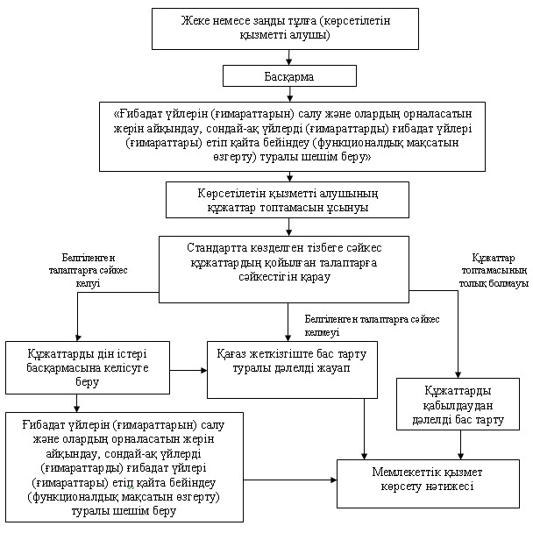

"Ғибадат үйлерін
(ғимараттарын) салу және
олардың орналасатын жерін
айқындау, сондай-ақ үйлерді
(ғимараттарды) ғибадат үйлері
(ғимараттары) етіп қайта
бейіндеу (функционалдық
мақсатын өзгерту) туралышешім
беру" мемлекеттік көрсетілетін
қызмет регламентіне 2-қосымша
Мемлекеттік қызмет көрсету бизнес-процестерінің анықтамалығы
Ескерту. Регламент 2-қосымшамен толықтырылды - Шығыс Қазақстан облысы әкімдігінің 04.12.2014 № 322 қаулысымен (алғашқы ресми жарияланған күнінен кейін күнтізбелік он күн өткен соң қолданысқа енгізіледі).
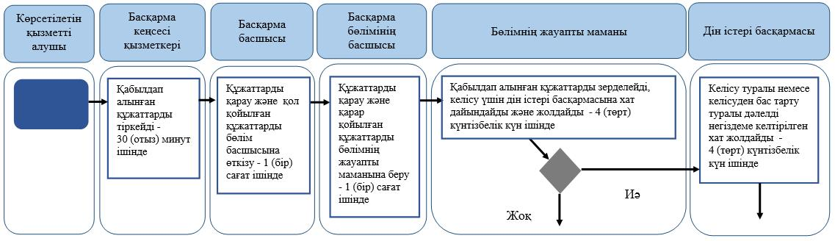
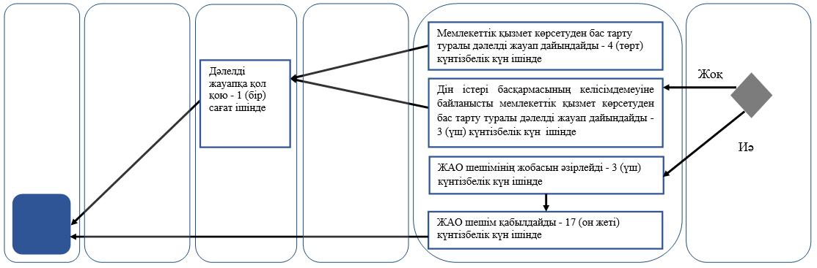
Шартты белгілер:

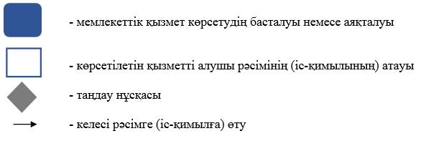

© 2012. Қазақстан Республикасы Әділет министрлігінің «Қазақстан Республикасының Заңнама және құқықтық ақпарат институты» ШЖҚ РМК

